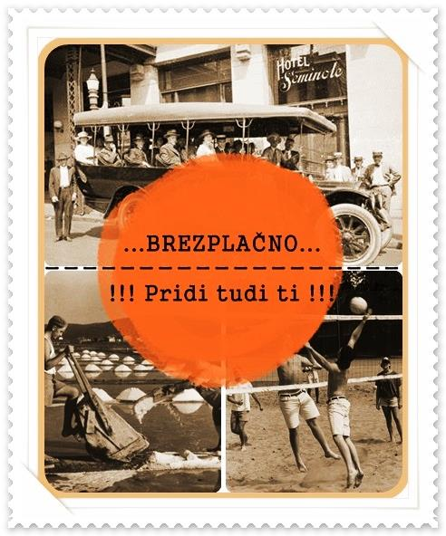
ZAKLJUČNI PIKNIK za PEF-ovce in zaposlene

Študentski svet UP PEF, vabi v torek, 20. maja 2014, vse študente in zaposlene UP PEF na zanimivo in pestro popoldne.
- Ob 17. 00h se dobimo pred »Oli burgerjem«, kjer nas bo avtobus zapeljal do Sv. Katarine (več informacij najdete na - http://www.sportnipark.com/ ), kjer bomo organizirali nepozaben zaključni piknik. Na samem pikniku bodo organizirane različne majske igre, poleg tega pa bo poskrbljeno tudi za glasbo, hrano in pijačo.

- Avtobusni prevoz bo organiziran v OBE smeri.
- Odhod iz Kopra: ob 17. 00h, izpred postaje »Oli burger«.
- Odhod s Sv. Katarine (Ankaran): ob 01. 00h zjutraj.
Pridite, čaka vas nepozabno popoldne!!!
………………………………………………………………………………………………………………………………………………………….
brezplačno, druženje, profesorji, študentje, veselje, razigranost, pijača, Samo DJ, majske igre, čevapčiči
= NEPOZABEN PIKNIK
…………………………………………………………………………………………………………………………………………………………….

PROSIM, da se prijaviš do 15. maja 2014, na enega izmed e-naslovov: katarina.kurincic94@gmail.com ali matjaz.pozek@gmail.com.
Na e-naslov morate poslati vaše IME in PRIIMEK.

